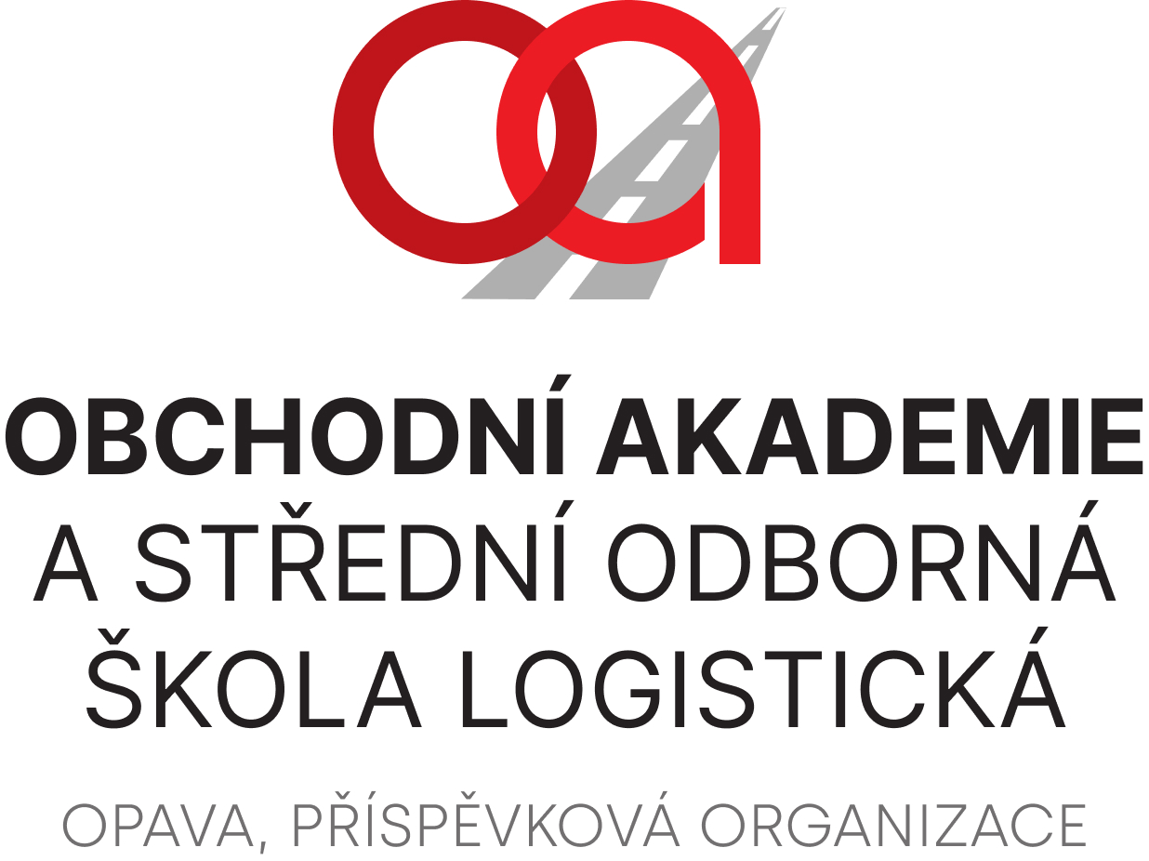

Solcode. s.r.o.
Vyhlídalova 2115/11
746 01 OPAVA
IČ 176 236 85
e-mail:

VÁŠ DOPIS ZNAČKY / ZE DNE | NAŠE ZNAČKA | VYŘIZUJE / LINKA | OPAVA
Kyjovský 17. 10. 2022

Objednávka

Vážený pane Husáku,

na základě našeho osobního jednání a na základě Vaší nabídky u Vás závazně objednáváme:

1) Podpora marketingové kampaně pro nábory žáků pro školní rok 2022/23. Podpůrné aktivity spojené s kampaní a dodání marketingových předmětů.
30.000,-- Kč

2) Nové designové zpracování a úprava propagačních postů na sociální sítě. Design a úprava propagačních postů na Instagram, Facebook a TikTok.
10.000,-- Kč

Správa a realizace marketingové kampaně na sociálních sítích. Definování konkrétních cílových skupin na Instagram, Facebook a TikTok, konzultace a doporučení dalších kroků, které povedou k úspěšné aktivizaci žáků a prostředky na realizaci samotné kampaně.
75.000,-- Kč

Celkem bez DPH 115.000,-- Kč.

Plnění: průběžně v průběhu kampaně, faktura bude uhrazena na začátku realizace kampaně na sociálních sítích kvůli zajištění finančního krytí.

Děkujeme za vyřízení objednávky a jsme s pozdravem.

Závěrečné ujednání:
Smluvní strany se dohodly, že pokud se na tuto smlouvu vztahuje povinnost uveřejnění v registru smluv ve smyslu zákona č. 340/2015 Sb., o zvláštních podmínkách účinnosti některých smluv, uveřejňování těchto smluv a o registru smluv (zákon o registru smluv), provede uveřejnění v souladu se zákonem Obchodní akademie a Střední odborná škola logistická, Opava, příspěvková organizace.

Ing. Petr Kyjovský Věra Latrach
Ředitel školy správce rozpočtu

Potvrzení převzetí objednávky 18.10.2022
(datum, razítko a podpis): _______________________________________

